**DRENTHE - Plaats = Dalen (DR) De Bente (Stellingmolen)** [Internet-web-browser.svg](http://nl.wikipedia.org/wiki/Bestand:Internet-web-browser.svg)[52° 41' 17" N 6° 45' 5" E](http://www.nsesoftware.nl/wiki/maps.asp?params=52_41_16.75_N_6_45_4.89_E_zoom:18_type:landmark_region:NL&pagename=De_Bente)

* De molen werd in 1814 in opdracht van G.J. Volkerts en M. Kars gebouwd als opvolger van een molen die op 12 december 1813 door de Franse bezetting van Coevorden in brand was geschoten.
* De molen is in het bezit geweest van Van der berg, G.J. Oldenkamp, K. Arends en in 1927 van Jans Hidding.
* 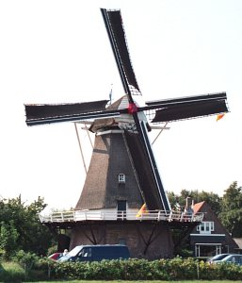In 1944 verloor de molen een roede, in 1957 de tweede. Ook de stelling verdween.
* In 1976 is de molen maalvaardig gerestaureerd door J.D. Medendorp uit Zuidlaren.
* Sinds 2001 liggen in de molen drie koppels stenen voor de productie van verschillende (gescheiden van elkaar) meelproducten.
* Twee koppels 17ers en een koppeltje van 80 cm diameter. Alle drie werken uitsluitend op windkracht.
* Elk koppel stenen heeft ook een aparte builmachine, die zowel op wind als als electrisch aangedreven kan worden.
* Verder is er ook nog een grote pletmachine waar de vlokken mee gemaakt kunnen worden (bouwjaar ongeveer 1910), ook deze is electrisch, maar er is ook een windaandrijving gemaakt, zodat er ook met wind geplet kan worden.
* Verder zijn er nog twee kleine handmolentjes die d.m.v eeen schijfje met een motortje of ook met de wind aangedreven kunnen worden.
* De molen wordt volledig in bedrijf gehouden door beroepsmolenaar Hans Petit, lid van het AKG.
* Er worden ongeveer 125 verschillende mengsels /producten gemaakt, zowel voor grootverbruikers(bakkers/slagers/restaurants) als voor particulieren in kleinverpakking.
* In de molen kan men ook een kopje thee of koffie drinken.
* De bovenas is afkomstig uit de verdwenen molen van Koekange en is ingekort.